Тема: Тема любви в рассказах И.А.Бунина
Цели урока:
1) образовательные:
раскрыть смысловую глубину рассказов «Легкое дыхание», «Солнечный удар», «Чистый понедельник»;
показать неразрывную связь тем любви и страдания в творчестве Бунина;
раскрыть ценность художественного слова И. Бунина;
2) развивающие:
развить навыки работы в группе;
развить навыки анализа художественного произведения;
развить навыки критического подхода в работе над художественным произведением;
3) воспитательные:
развитие эстетического вкуса через внимание к художественному слову;
развитие эмоционально-образной области восприятия;
развитие нравственно-духовных качеств личности и личностной точки зрения на предмет анализа.
Оборудование: портрет И.А.Бунина, тексты с информацией о жизни и творчестве писателя.
Ход урока:
Для проведения занятия необходимо сформировать рабочие группы (3 группы по 10 человек). Внутри групп распределяются роли: оптимисты (приводят аргументы «за»), пессимисты (приводят аргументы «против»), эксперты (обобщают полученную информацию, делают выводы), оформители, спикер. Роли меняются на разных занятиях.

I Организационный момент (2 мин.)
Мобилизация внимания обучающихся.
Постановка целей и задач занятия.

II Изучение нового материала (85 мин.)

1) Фаза Вызова (15 мин).
Преподаватель: - На ваших столах портрет писателя И.А.Бунина. Давайте подумаем, что можно представить об этом человеке?
--черты его характера,
--в какое время жил,
--место, в котором жил,
--чем занимался (род деятельности, чем мог быть знаменит).
Задание: запишите в тетрадь свои предположения, обсудите их в группе, составьте групповой портрет данного человека, затем, выбрав спикера, озвучьте результат своей работы. Время на выполнение этого задания 3-5 минут. Время выступления-2-3 мин.

2) Фаза Осмысления (60 мин.)
Вы хотите знать, в чем оказались правы, а в чем ошиблись? (студенты получают тексты с краткой информацией о жизни и творчестве писателя).
Задание: прочитайте текст методом ИНСЕРТ. Выберите спикера от каждой группы, озвучьте результат. Время на выполнение этого задания 5-7 минут. Время выступления-2-3 мин. = 15 мин

Тема любви – одна из постоянных тем искусства и одна из главных в творчестве Бунина. «Всякая любовь – великое счастье, даже если она не разделена» - в этой фразе пафос изображения любви Буниным.
Подберите определения к слову «любовь» (чистая, вечная, счастливая, светлая) – результат записываем на доске.
А теперь подберите определения к слову «любовь» в рассказах Бунина (мимолетная, несчастная, трагичная, невзаимная, плотская) – результат записываем на доске.
Любовь, которую европейская философия на протяжении веков считала украшением и смыслом жизни, приносит, по мнению Бунина, лишь страдания и грусть. «В счастье всегда есть привкус горечи, боязнь потерять его, почти верное знание, что потеряешь!» — пишет Бунин в своём дневнике. И все же герои Бунина влюбляются и страдают. Почему писатель обрекает своих героев на страдание, не дает им испытать счастья взаимной любви? На этот вопрос нам и предстоит найти сегодня ответ.

Задание: на выданных вам бланках запишите вопросы для другой группы с соответствии с тематикой. Время выполнения – 10 минут

Задание: ответив на вопросы, назовите средства, помогающие писателю в раскрытии любовной темы. Приведите примеры из текста, подтверждающие ваши тезисы. Сделайте вывод, ответив на проблемный вопрос (почему любовь в рассказах Бунина связана со страданием?). Аргументы и выводы оформите в виде диаграммы «рыбная кость». Время выполнения – 20 минут выступление группы – 3-5 минут. = 45 мин

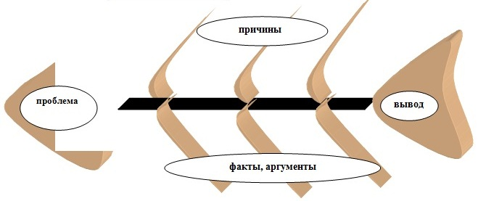

Преподаватель делает выводы: любовь в рассказах Бунина показана как минутная встреча мужчины и женщины. Отношения между ними мимолетны и часто воспринимаются невсерьез, но впечатление от встречи, эмоции, полученные в этот краткий миг, остаются с героем на всю оставшуюся жизнь, заставляют его страдать, и в этом страдании познавать окружающий мир, духовно совершенствоваться. Именно с этим, по мнению писателя, связано чудо любви, а вовсе не с телесной близостью, как это может показаться неподготовленному читателю.

3) Фаза рефлексии (10 мин).
Составьте синквейн на тему «Бунин»

III Подведение итогов (3 мин.)
Выставление оценок, домашнее задание

